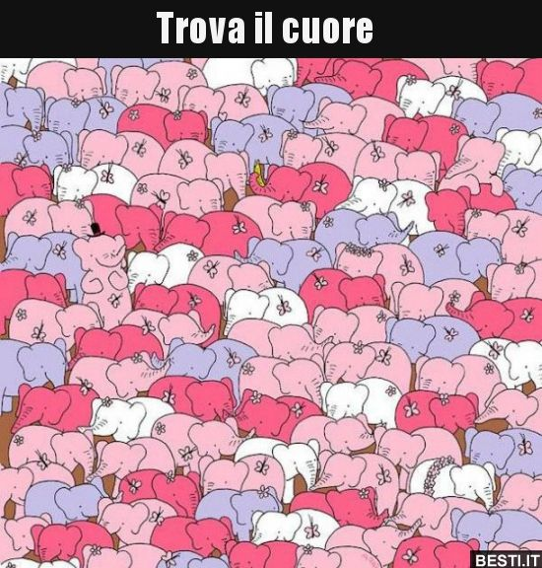**A**

** soluzione**

**B trova il lecca lecca**

**soluzione**



**C trova il quadrifoglio**

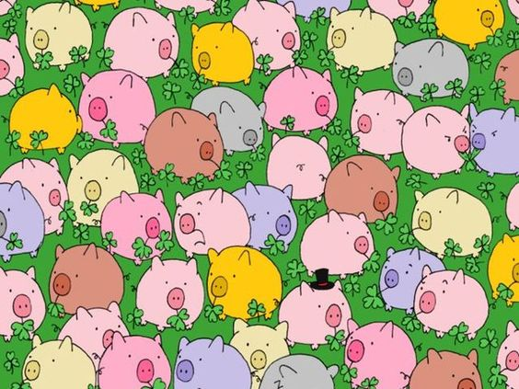

**soluzione**



**D**

**soluzione**



**E trova il panda**

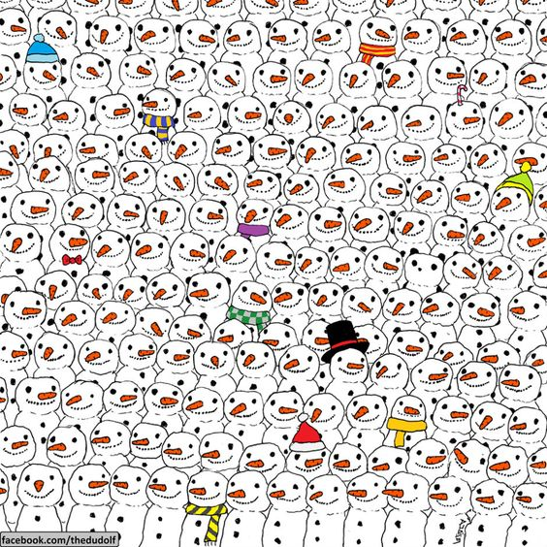

**soluzione**



**F trova il pollo**

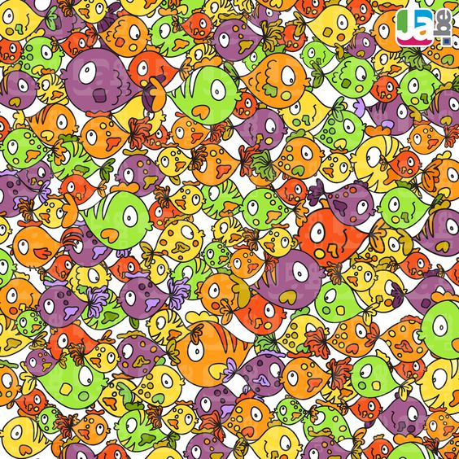

**soluzione**



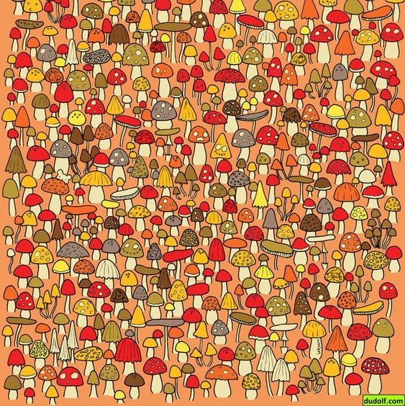**G trova il topo**

** soluzione**

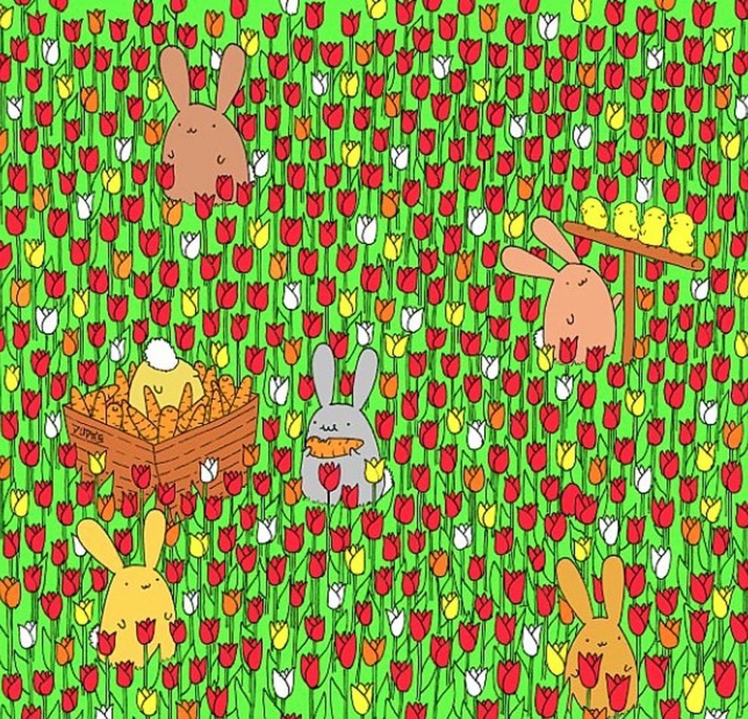**H trova l’uovo**

**soluzione**



**I trova il cane**

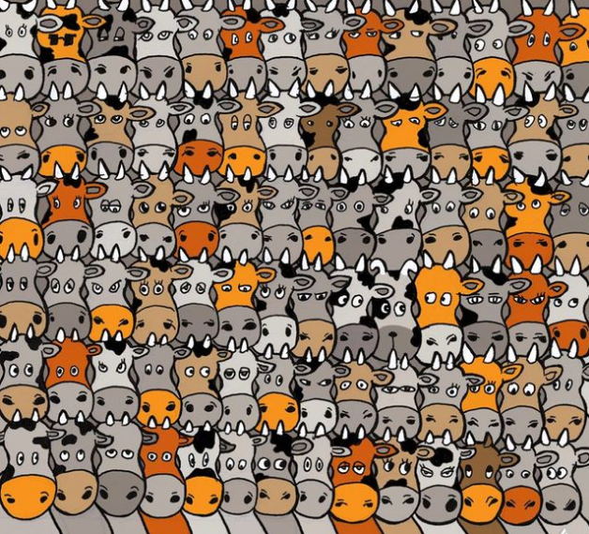

**soluzione**



**L trova l’uovo**

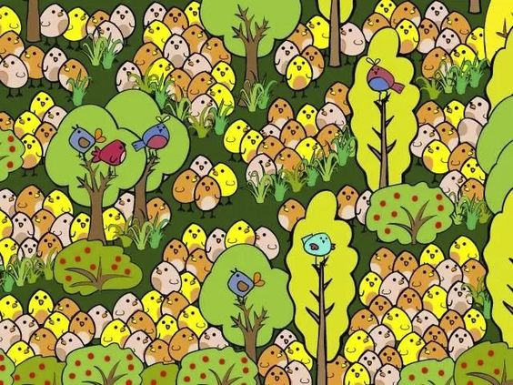

**soluzione**

